Размещение рекламы на www.cyberstyle.ru

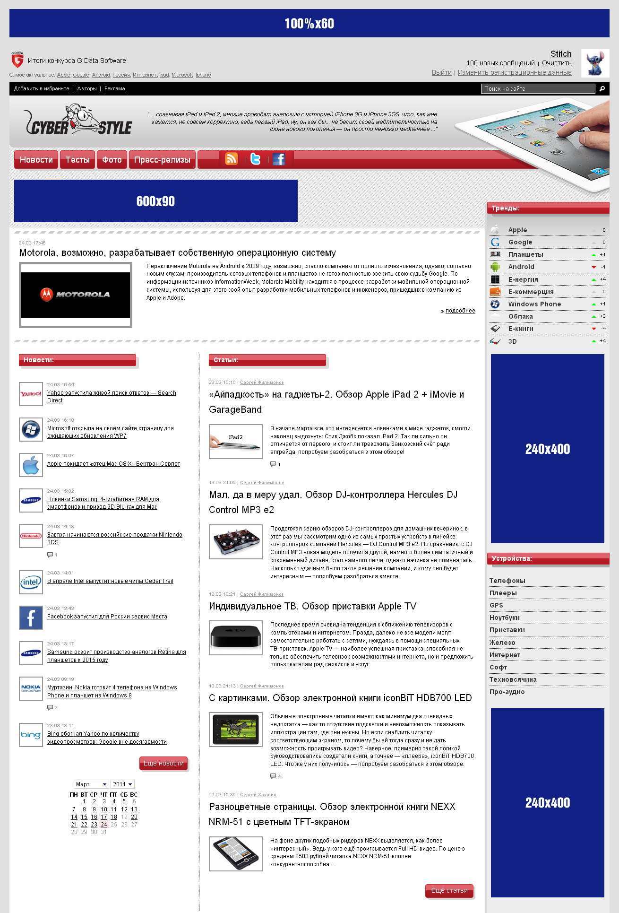

Статистика:

http://www.liveinternet.ru/stat/cyberstyle.ru/

Позиции и стоимость размещения:

№ | Поизиция: | Формат баннера: | Стоимость недельного размещения *:
1. | «Растяжка» над «шапкой сайта» | 100%x60 | 5 000 рублей
2. | Баннер под главным меню сайта | 600x90 | 4 000 рублей
3. | Правая колонка, верх | 240x400 | 7 500 рублей
4. | Правая колонка, низ | 240x400 | 3 500 рублей

* НДС не включён

Требования к рекламным материалам:

- GIF/Flash 8,
- до 40Kb,
- Наличие GIF – заглушки для flash-баннера,
- Прямая ссылка на рекламируемый ресурс для flash-баннера;

